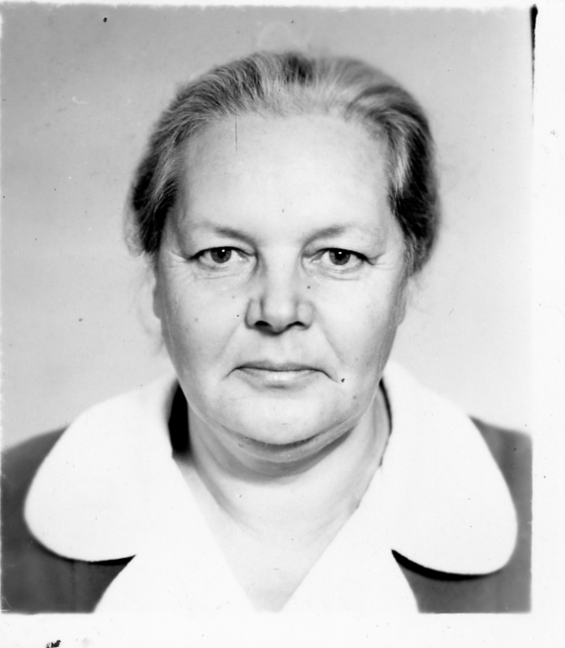
Учительница в шинели
Татьяна Лукьяненко окончила Ишимское педагогическое училище и, как все подружки, пришивала кружева к скромному белому платью, чтобы вволю покружиться в вальсах выпускного вечера. Но прозвучало «Прощание славянки».
По распределению после училища Татьяну Макаровну отправили в родное село Новолокти заведующей начальной школой. Но мысль уйти на фронт не покидала её. Минуя отдел народного образования, она подаёт заявление в военкомат.
Ей выписывают повестку на Восточный фронт под Хабаровск, где она терпеливо заряжает боевые комплекты для самолётов. Медаль «За победу над Японией» стала её первой наградой.
Сняв шинель, она снова учила детей, но уже в Гагаринской школе, получила звание «Заслуженный учитель РСФСР»

